THỰC HÀNH AN TOÀN HỆ THỐNG THÔNG TIN
LAB 10
REMOTE DNS CACHE POISONING
TRONG MÔI TRƯỜNG pfSense CÔ LẬP

K. CÂU HỎI PHÂN TÍCH
1. Vì sao LAB 10 buộc Kali rời DNSLAB và đặt Promiscuous Mode = Deny?
Trả lời: .............................................................................................................................
2. Trong remote poisoning, attacker thiếu thông tin nào so với LAB trước?
Trả lời: .............................................................................................................................
3. Nếu chỉ có transaction ID 16-bit, xác suất một batch K giá trị chứa TXID đúng là bao nhiêu?
Trả lời: .............................................................................................................................
4. Source-port randomization làm tăng không gian đoán như thế nào?
Trả lời: .............................................................................................................................
5. Vì sao dùng tên ngẫu nhiên ở mỗi vòng giúp vượt qua cache effect?
Trả lời: .............................................................................................................................
6. Bản ghi NS và glue A có vai trò gì trong việc đổi hướng resolver?
Trả lời: .............................................................................................................................
7. Vì sao Additional record ngoài bailiwick có thể bị resolver từ chối?
Trả lời: .............................................................................................................................
8. Tại sao LAB 10 dùng .test thay cho website thật?
Trả lời: .............................................................................................................................
9. Phân biệt tác dụng của DNSSEC validation, recursion ACL và firewall segmentation.
Trả lời: .............................................................................................................................
10. Vì sao race relay không làm cho LAB 10 trở thành mô hình tấn công Internet thực tế?
Trả lời: .............................................................................................................................
11. Khi khôi phục BIND, vì sao Kali không nên còn quyền recursion?
Trả lời: .............................................................................................................................
12. Nêu tối thiểu bốn biện pháp hardening resolver production.
Trả lời: .............................................................................................................................

L. YÊU CẦU NỘP BÀI
- Ảnh pfSense ATTACKNET 10.10.0.1/24 và ruleset cô lập.
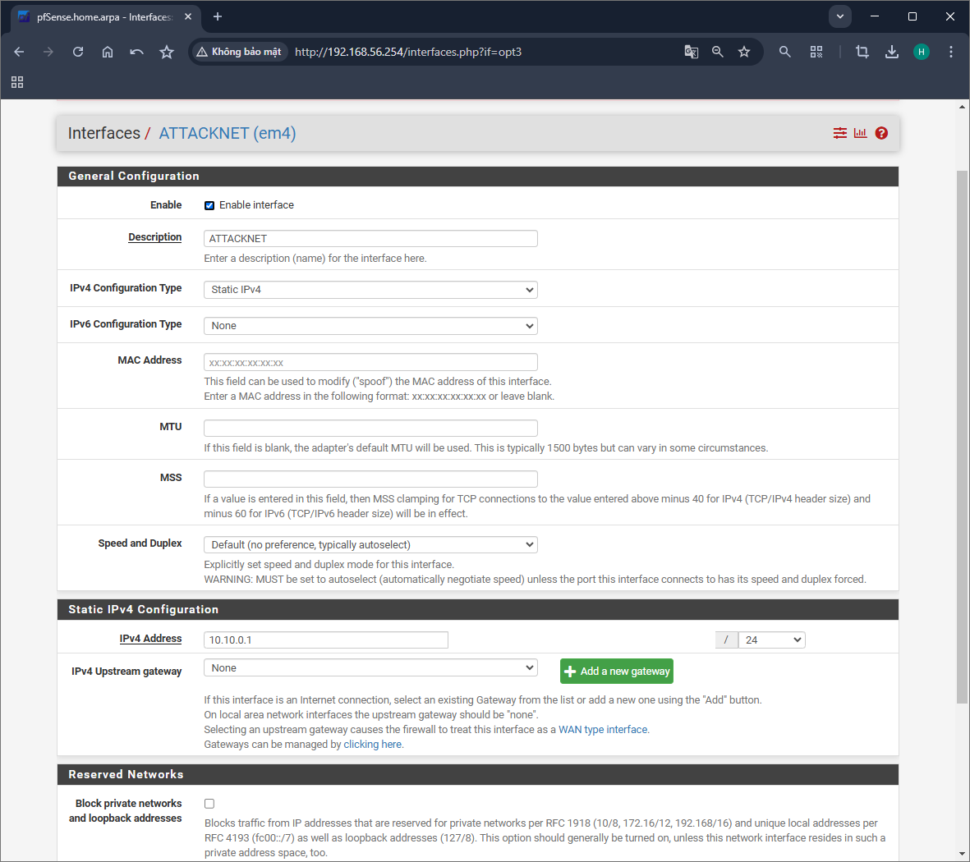
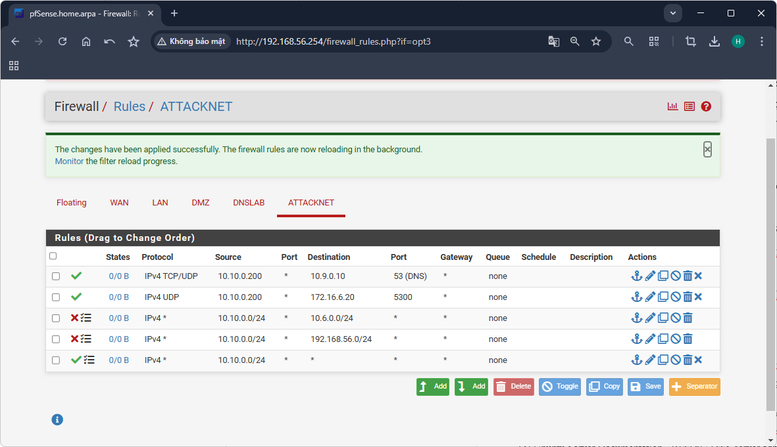
- Ảnh Kali 10.10.0.200, không còn card DNSLAB; Promiscuous Mode = Deny.
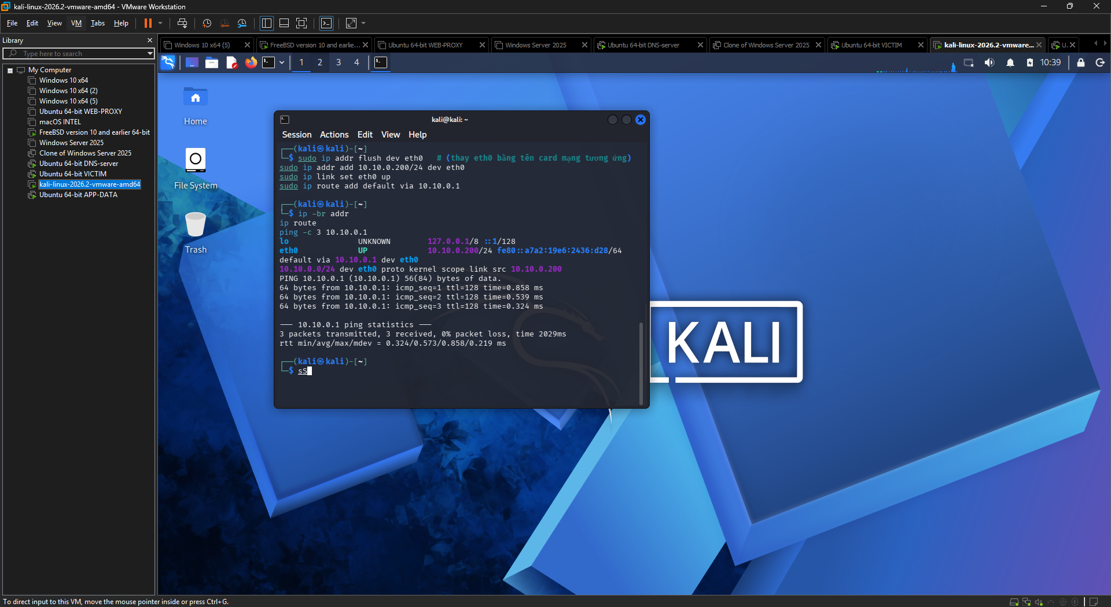
- Baseline VICTIM: www.example.lab10.test -> 172.16.6.10.
- Ảnh AUTH-DNS [PENDING] và [HIT].
- Ảnh resolver [CACHE] malicious delegation.
- Wireshark/tcpdump trên DNS-SERVER hoặc APP-TEST thể hiện 10.9.0.10:33333 -> 172.16.6.20:53 và forged response ngược lại.
- Ảnh VICTIM sau poison trả 10.10.0.200 và mở Fake Site.
- Ảnh hardening: BIND9 chạy lại và source port không còn cố định 33333.
- Bảng so sánh baseline / attack / restore.
- Tên file: [Mã lớp]-Lab10_MSSV-HoTen.docx. Thực hiện cá nhân; không dùng ảnh minh họa trong tài liệu làm kết quả.

TÀI LIỆU THAM KHẢO
[1] SEED Labs, Remote DNS Cache Poisoning Attack Lab - tài liệu gốc được cung cấp.
[2] ISC BIND 9.18 Administrator Reference Manual - query source ports, DNSSEC validation, validate-except.
[3] Netgate pfSense Documentation - Interface Configuration / Static IPv4 / firewall rules.
[4] RFC 2606 - Reserved Top Level DNS Names (.test dùng cho testing).
[5] Ubuntu Server Documentation - BIND9 / DNS server administration.

